医薬品情報共有システムe-STockの運用開始のご案内

平素より、会務にご協力いただき誠にありがとうございます。
当会で採用薬・不動薬情報共有システムe-STock(イーストック)を本年4月より運用する事となりましたので、ご案内致します。

e-STockには薬局間の医薬品情報共有の機能をはじめ、地域の医薬品提供体制を強化するために、課題のある医薬品への対応機能や医療材料の情報共有機能も付随しております。

つきましては、e-STockのアカウントを下記の通りご案内申し上げますので、
下記ログイン方法および利用ガイドを参考にe-STockの利用環境を整えてください。
まずは、地域の医薬品提供体制構築に向けて貴薬局の採用薬の登録作業をお願いいたします。
(利用ガイドの「採用薬の登録方法」の箇所をご覧ください)

薬局名 : ●●薬局 ●●店
ログインID : ●●●●●●
パスワード : ●●●●●●●●

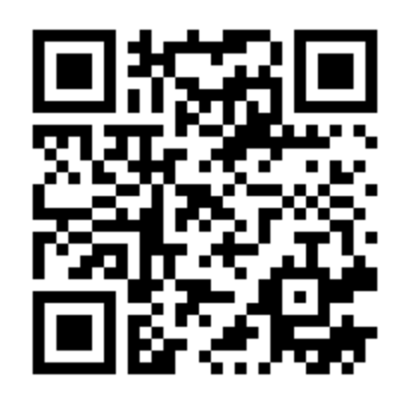
【ログイン方法】
https://doc.est-jp.com/n/estock/login

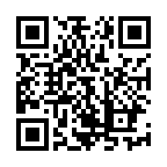
【利用ガイド】
https://doc.est-jp.com/n/estock/system-guide

